**Муниципальное бюджетное дошкольное образовательное учреждение**

**«Детский сад комбинированного вида №77»**

**Энгельсского муниципального района Саратовской области**

***«Тепло сердец для наших любимых мам»***

(сценарий нетрадиционного праздника, посвященного Дню матери

для подготовительной к школе группы)

Разработала

музыкальный руководитель

Павлухина Елена Алимовна

г. Энгельс 2017 год

**Цели:**  
1) воспитывать уважительное отношение к мамам, желание помочь им;   
2) помочь детям через игру вступить в реальную жизнь, а мамам отвлечься на время от нее;   
3) создать теплый нравственный климат между матерями и детьми.

1 слайд цветы

*Под песню «На свете слова нет роднее и дороже…»*

*дети заходят в зал, встают в полукруг*

**Вед:**

Сегодня солнышко умылось,

Пораньше на небо взошло,

Хозяйка осень лист позолотила,

И время праздника пришло.

День матери по всей планете!

Для них единственных, родных,

Цветы к ногам приносят дети,

За ласку и заботу их!

**Реб:**

В праздник мы поздравляем

Вас, милые мамы!

И куда ни забросит

В этой жизни судьба,

Мы при всех заявляем

Средь ребячего гама,

На дворе хоть и осень,

**Все: Но для нас вы – весна!**

**Ведущий:** Добрый день, говорим мы вам. Мы не случайно собрались сегодня в этот ноябрьский вечер, в нашем уютном зале. Ведь именно в ноябре мы отмечаем такой праздник, как Мамин День. Мама – как ждут это первое слово малыша его родители. Нет ничего нежнее и прекраснее его.

**Ведущий 2:** Уважаемые родители: мамы, бабушки! В честь сегодняшнего замечательного праздника мы подготовили путешествие по разным странам. Предлагаю вам отправиться на нашем лайнере.

2 слайд*Видео заставка «Море»*

***Песня «По синему морю»***

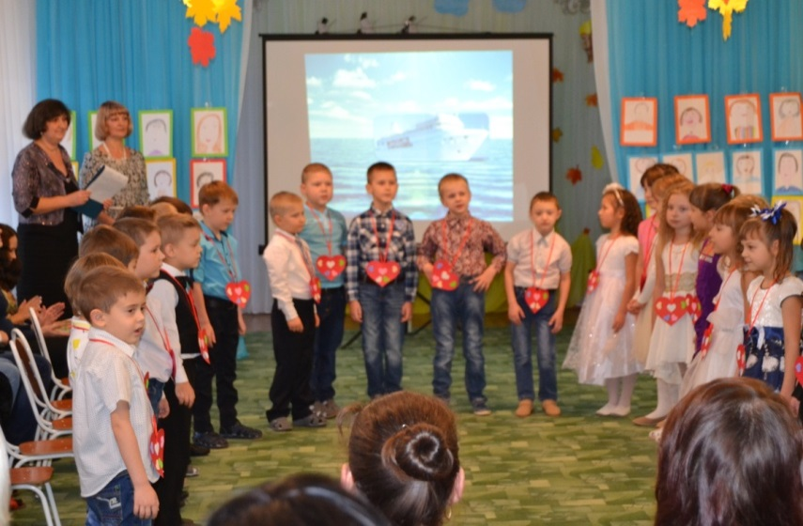

*Дети садятся на стулья*

Слайд 3 – Россия  
**Ведущий 1:** Сейчас мы находимся в нашей большой стране России. В современной России день Матери празднуют с 1999 года.

***Наша первая станция «Мамы разные нужны, мамы разные важны»*.**

4 слайд заставка мамочка милая

**После выхода детей**

Слайд 5-26 фото мам

*На экране появляется видеозаставка с фотографиями мам на рабочем месте с мелодией о маме, на фоне нее дети читают стихи.*

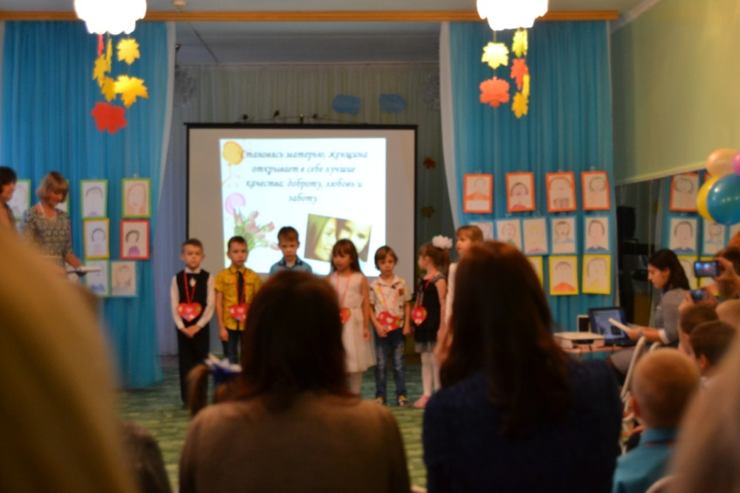

**Реб:**

МАМА - УЧИТЕЛЬ

Кто даёт ростки познания,

Кто достоин почитания;

Кто и строг и добр к нам?

Это – лучшая из мам,

Наш наставник, не мучитель:

Это – мамочка-учитель

МАМА - КУЛИНАР

У кого рецептов больше,

У кого вкуснее борщик,

У кого на кухне дар?

Ну, конечно, несомненно,

**Это – мама-кулинар**!

МАМА- ВОСПИТАТЕЛЬ

Кто любовь нам дарит, ласку,

Знает все стихи и сказки;

Кто всегда наш друг, приятель?

**Это – мама-воспитатель**!

МАМА- ПАРИКМАХЕР

Кто в причёсках понимает

И о стрижках много знает,

Стрижка каждая как чудо…

**Лишь у мамы стричься буду**!

МАМА - ВРАЧ

Лучший доктор –

**Мама-врач**.

Если лечит,

Ты не плачь:

Не доставит

Страшных мук

Шприц из самых

Добрых рук!

МАМА - ШВЕЯ

Кто о выкройках всё знает,

Нас «с иголки» одевает,

Знает все журналы мод…

Кто на свете лучше шьёт?

Чтоб блистали ты и я?

**Это – мамочка-швея**!

МАМА - ПРОДАВЕЦ

**Моя мама - продавец!**

Красок, бусиков, колец!

Знает все она о моде,

Красоте, любви, природе!

**Ведущий 1:** А мы отправляемся с вами в Америку.

Слайд 27 Америка

Так в Америке, мамам прикалывают на  одежду красные гвоздики, тем самым они желают здоровья.

Слайд 28 гвоздика

А наши дети подарят мамам свои сердца.

***Под песню «Мамино сердце» исполняется танец с сердцами***

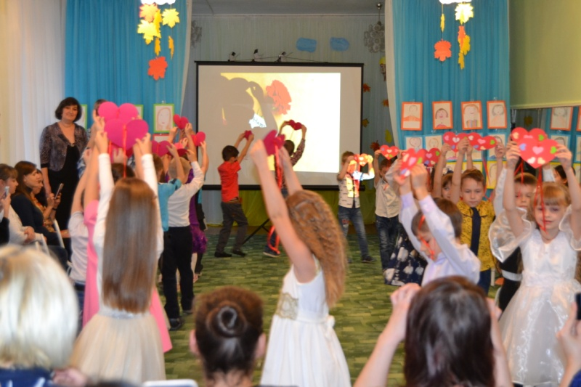

Зву*чит музыка. Дети дарят мамам сердца, сделанные своими руками.*

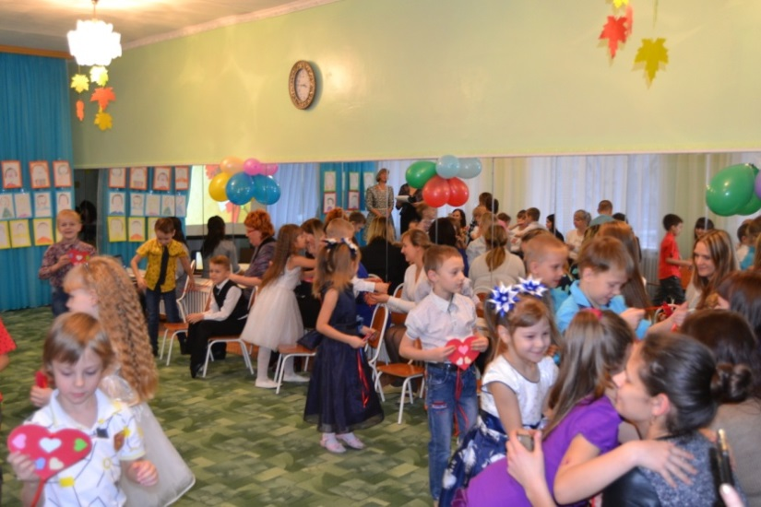  
**Ведущий 2:**Дорогие мамы, накануне праздника ребята нарисовали портреты мам. Сегодня эта выставка перед вами. Узнайте, пожалуйста, по портрету себя и своего художника.  
Уважаемые родители, на обратной стороне написаны имена ваших детей, если имя вашего ребенка, значит, вы выбрали свой портрет.  
**Ведущий 1**: Молодцы, уважаемые мамы. Все постарались, выбрали правильно свой портрет, и за это вам музыкальный подарок.

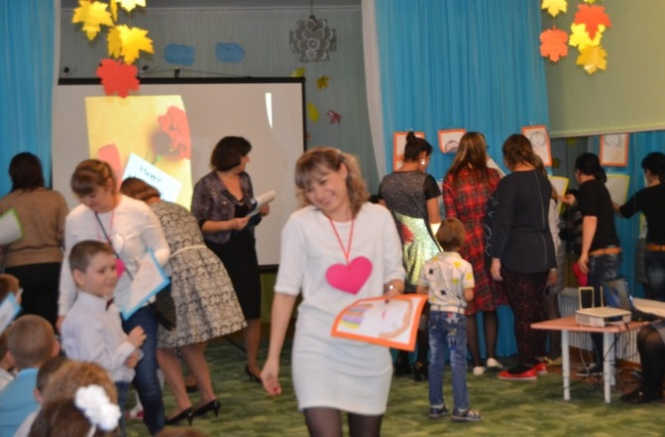

***Общий танец «Далеко от мамы»***

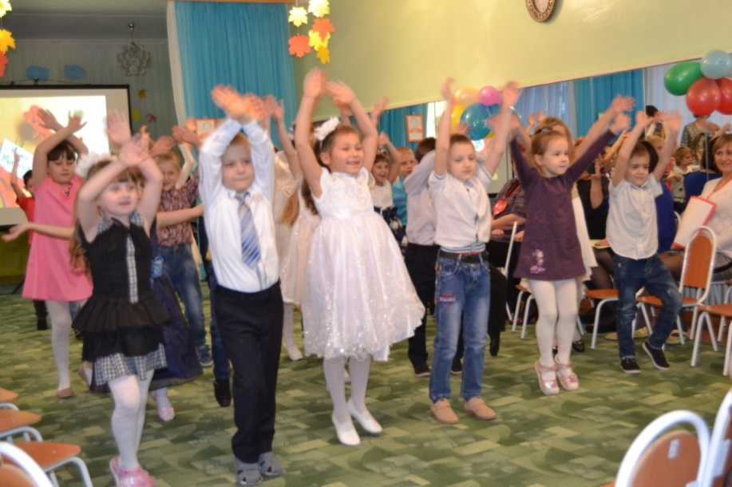

**Ведущий 2:** А мы продолжаем наше путешествие.

Слайд 29 Финляндия

И следующая страна Финляндия. Финны самые первые воздвигли монумент матери.

Слайд 30 памятник матери

Теперь каждый год, любой, кто захочет, может возложить букеты к памятнику, который располагается на главной улице в Хельсинки.

Слайд 31-40 памятники матерям в российских городах

И во многих городах России улицы украшают памятники материнству.

Очень красиво художники передавали образ матери в живописи.

Слайд 41заставка Самая прекрасная женщина

***Приглашаем вас поиграть в игру «Скульптура».***   
*Звучит мелодия. Мамы вместе с детьми придумывают и изображают скульптуру «Материнство»*

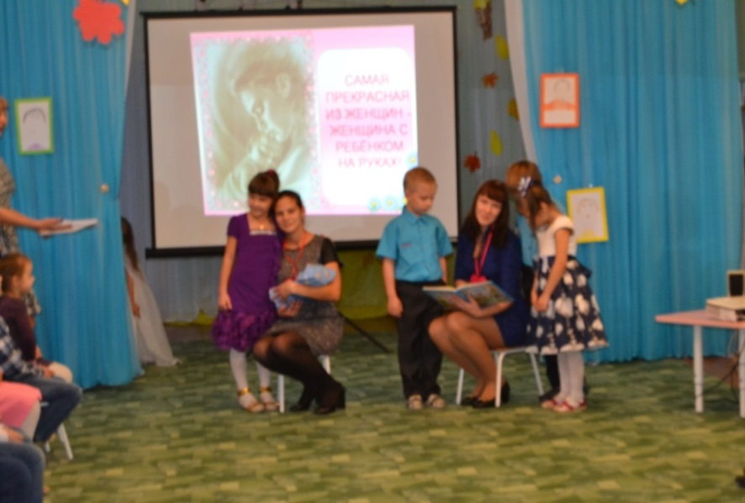

**Ведущий 1:**  Наше путешествие продолжается  и мы направляемся в Армению.

Слайд 42 Армения.

В Армении не принято официально поздравлять матерей, но среди народа существует негласное правило, дарить цветы и музыкальные подарки 7 апреля, в Благовещенье.  
**Ведущая 1**: За день до своего рождения ребенок спросил у Бога: «Я не знаю, зачем я иду в этот мир. Что я должен делать?»  
**Ведущая 2:** Бог ответил: «Я подарю тебе Ангела, который всегда будет рядом с тобой. Он все тебе объяснит».  
**Ведущий 1:** «Но как я пойму его, ведь я не знаю его язык».  
**Ведущий 2:** «Ангел будет учить тебя своему языку. Он будет охранять тебя от всех бед».  
**Ведущий 1:** «А как зовут моего Ангела?»  
**Ведущий 2** «Неважно как его зовут, у него много имен. Ты будешь называть его Мама».

***Танец Ангелов***

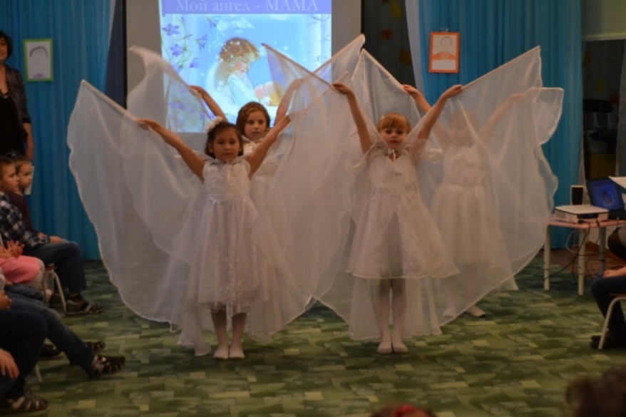

**Вед:** Мама для ребёнка – это мир, это жизнь. Это ласка и забота, тепло и защита, опора и надежда. Мама – это огромное счастье. А что является счастьем для вас, дорогие мамы?

*Выходят мамы, читают стихи*

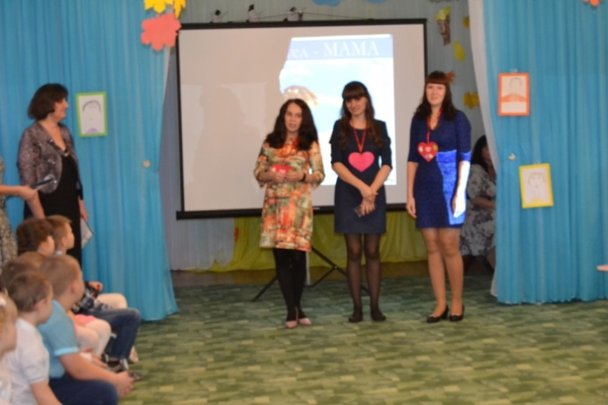

**1 мама:**

Счастье – это просто, начинается оно, с полуметра роста.

Это распашонки,

Пинетки и слюнявчик,

Новенький писанный

Мамин сарафанчик.

**2 мама:**

Рваные колготки,

Сбитые коленки,

Это разрисованные в коридоре стенки.

Счастье – это мягкие

Тёплые ладошки,

За диваном фантики,

На диване крошки.

**3 мама:**

Счастье – это пяточки босиком по полу.

Градусник под мышкой,

Слёзы и уколы.

Ссадины и раны,

Синяки на лбу.

Это постоянное Что? Да почему?

Что такое счастье?

Проще нет ответа.

Оно есть у каждого –

**Мамы вместе: Это наши дети!**

**1 Вед:** Ваши дети внешне чем-то похожи на вас, родителей: у них та же **форма носа или ушей**, тот же цвет глаз, та же походка. Но вот характер ребенка далеко не всегда схож с характером мамы или папы, и поэтому взрослым порой трудно понять размышления ребенка, и не всегда понятно, о чем же идет речь.

**2 Вед:** Мамы, отгадайте, о чём говорят ваши дети.

*Видеоролик*

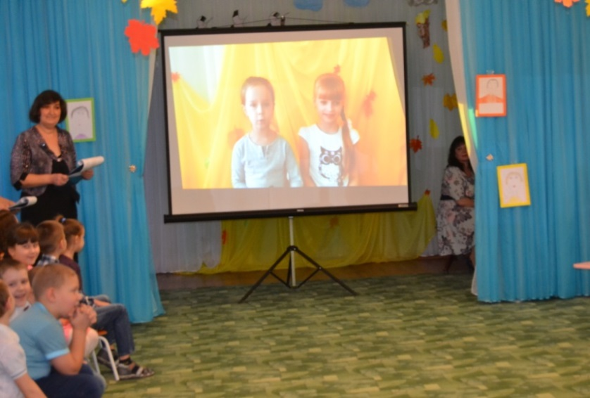

**Дружба**

• Это когда познакомился и стало весело играть, общаться. Человек становится радостным, он чувствует, что рядом кто-то есть.

• Это когда человек готов делиться игрушками, во всем помогать

• Это когда вместе играют, без этого скучно, плохо. Это когда приглашают в гости, исполняют желании.

**Любовь**

• Это хорошее чувство, глаза у человека добрые. Это когда хочется обнять, поцеловать, хочется сделать другому человеку подарок.

• Это когда говорят друг другу ласковые, нежные слова, помогают друг другу с радостью, выражение лица счастливое.

• Когда человек почувствовал интерес к другому, и в этом ему признается.

**Счастье**

• Это то, что человек любит всегда. Человек, у которого всё есть. Вот тебе повстречалась удача, и ты это имеешь.

• Это когда человеку хорошо, когда он радостный. Например, ученик прибежал домой и говорит: «Я сегодня в школе получил *«пятёрку»*!» Или ты об этом мечтаешь, и тебе это купили. И ты так обрадовался.

• Это когда человек радуется, смеётся и у него это возникает. Или, например, когда человек получил 800 миллионов и бегает, и даже даёт детям по 200

тысяч… Ну, в общем, это такое чувство, когда человек полностью удовлетворён.

**Ведущий 1:**   
Пусть будет мир прекрасен   
И тут не нужен гений.   
Чтоб возродить планету   
Для новых поколений.   
И на земле, на всей большой земле   
Вдруг в одночасье   
Наступит наше счастье.   
***Финальная песня «Мама моя, самая лучшая»***

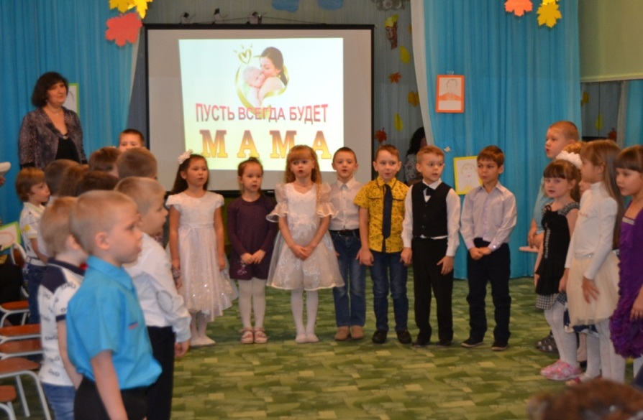

**Ведущий 2:** Уважаемые мамы, бабушки, наше путешествие закончилось, мы прибыли в Россию.

Спасибо за ваше доброе сердце, за желание побыть рядом с детьми, подарить им душевное тепло. Нам очень приятно было видеть добрые и нежные улыбки мамочек, счастливые глаза детей.

**Ведущий 1:** Спасибо за ваше участие на нашем празднике и за то, что вы всегда с нами, за то, что вы самые, самые…